Министерство образования и науки Российской Федерации

Московский Государственный Технический Университет (МГТУ)

имени Н. Э. Баумана

Факультет «Робототехника и комплексная автоматизация (РК)»

Кафедра «Системы автоматизированного проектирования (РК6)»

**Отчет по лабораторной работе №1**

По курсу «Методы комбинаторных вычислений»

|  |  |  |  |  |
| --- | --- | --- | --- | --- |
|  |  |  |  |  |
| Выполнил: |  |  | Студент | Гусаров Аркадий Андреевич |
|  |  |  | Группа | РК6-53Б |
|  |  |  |  |  |
| Проверил: |  |  |  | ____________ |
|  |  |  | Дата | ____________ |
|  |  |  | Подпись | ____________ |
|  |  |  |  |  |

Москва, 2021 г.

## Вариант 6C

Перечислить все последовательности из m = 4 букв слова ИНТЕГРАЛ.

Для перечисления нужно применить алгоритм транспозиции бинарных сочетаний с правым сдвигом.

# Теория

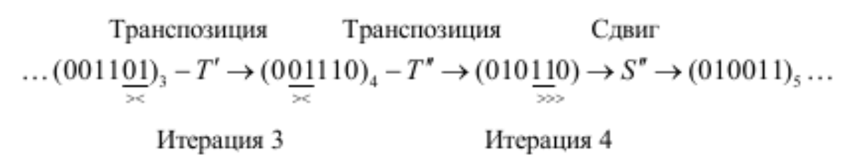В алгоритме транспозиции с правым сдвигом на каждом шаге очередное бинарное сочетание получается из текущего заменой крайней правой пары разрядов с 01 на 10 (транспозиция), а затем производится сдвиг всех единиц справа от нее в младшие разряды. Сдвиг производится только при наличии единиц, которые могут быть смещены вправо.

Следует отметить, что итерации обоих алгоритмов можно записать в аддитивной форме, если интерпретировать бинарные сочетания как целые числа, записанные в системе счисления по основанию 2. В частности, для алгоритма транспозиции с правым сдвигом каждое очередное бинарное сочетание B' можно всегда получить из текущего сочетания B, выполнив операции сложения целых чисел по следующей аддитивной формуле:



В этой аддитивной формуле показатели степеней двоек N и E обозначают, соответственно, число нулевых младших разрядов текущего бинарного сочетания и количество единиц, стоящих подряд слева от них.

## Текст программы

#include <iostream>

#include <cmath>

using namespace std;

unsigned char word[] = "INTEGRAL";

// 128 в двоичной форме - 10000000

unsigned char lead = 128;

void printSequence(unsigned char B)

{

static int inRow = 0;

if (inRow == 4)

{

cout << endl;

inRow = 0;

}

cout << '{';

for (int i = 0; i < 8; i++)

{

char digit = (B >> i) & 1;

if (digit)

{

cout << word[i];

}

}

cout << "} ";

inRow++;

}

unsigned char nextSequence(unsigned char B, int n)

{

int E = 0, N = 0, counter = n;

unsigned char copyB = B;

// Считаем E в бинарном числе B, где E - кол-во лидирующих единиц

while ((copyB & lead) && counter)

{

E++;

counter--;

copyB = copyB << 1;

}

// Считаем N в бинарном числе B, где N - кол-во нулей после лидирующих единиц

while (!(copyB & lead) && counter)

{

N++;

counter--;

copyB = copyB << 1;

}

int shift_one = pow(2, n - E);

int shift_two = pow(2, n - N + 1) - pow(2, n - N - E + 1);

int shift_tre = pow(2, n - N - E - 1);

return B + shift_one + shift_two + shift_tre;

}

int main()

{

// Кол-во символов в слове INTEGRAL

int n = 8;

// 15 в двоичном виде - 00001111

unsigned char B = 15, copyB = 15;

do

{

printSequence(copyB);

copyB = nextSequence(copyB, n);

} while ((B & copyB));

printSequence(copyB);

cout << endl;

return 0;

}

## Результат работы программы

